Министерство образования и науки Российской Федерации

Федеральное государственное бюджетное образовательное учреждение высшего образования

**«Пермский национальный исследовательский политехнический университет»**

Кафедра **«**Информационные технологии и автоматизированные системы**»**

**ОТЧЕТ**

**ПО ЛАБОРАТОРНОЙ РАБОТЕ №6**

Дисциплина: «Основы алгоритмизации и программирования»

Семестр 2

Тема: Строки.

Вариант 25.

Выполнил работу

Студент группы РИС-22-1Б

Поважный В. Е.

Проверил

Доцент кафедры ИТАС

Полякова О.А.

г. Пермь-2023

**Введение**

Для выполнения лабораторной работы требуется сделать отчет программы. Создание программ – отличный способ практики программирования.

**Постановка задачи**

Задана строка, состоящая из символов. Символы объединяются в слова. Слова друг от друга отделяются одним или несколькими пробелами. В конце текста ставится точка. Текст содержит не более 255 символов. Выполнить ввод строки, а также проверить является ли строка палиндромом.

**Исходные данные**

Имеются две строки:

1. *AroZaN ZeP HaVeP REgbaD AmuN*
2. *ArorA GveNevG putitup AgnevengA*

Нужно проверить являются ли они палиндромами.

**Код программы**

#include <iostream>

using namespace std;

int main()

{

string s;

string t;

cin >> s;

t = "";

for (int i = s.length() - 1; i >= 0; i--)

t = t + s[i];

if (s == t)

cout << "Yes";

else

cout << "No";

return 0;

}

**Вывод программы**

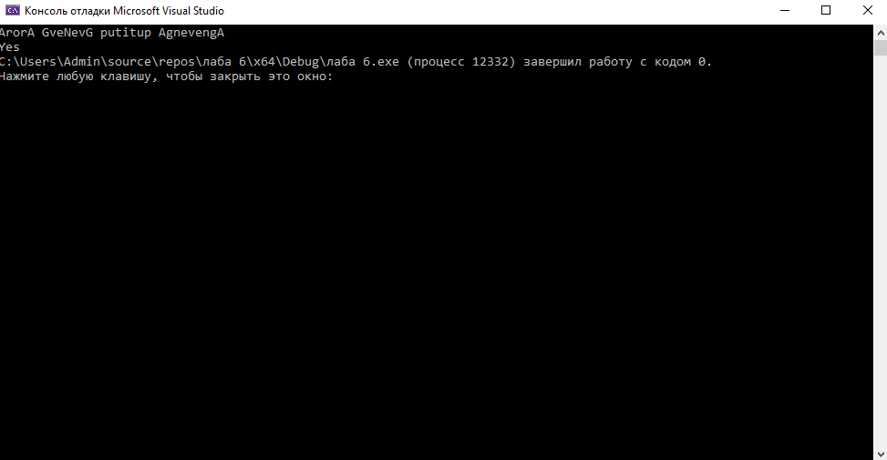

***Рисунок 1 – вывод программы со строкой являющейся палиндромом***

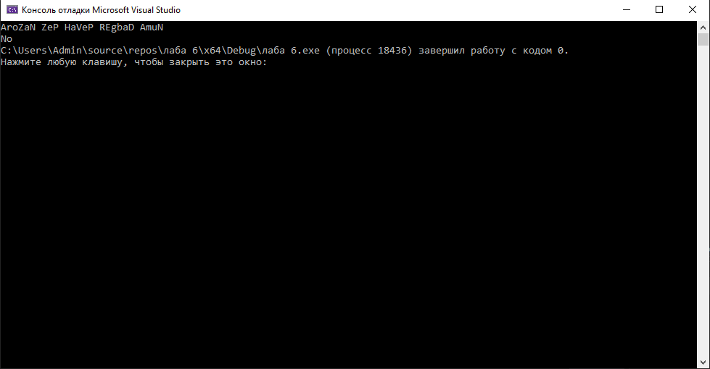

***Рисунок 2 – вывод программы со строкой не являющейся палиндромом***

**Блок-схема**

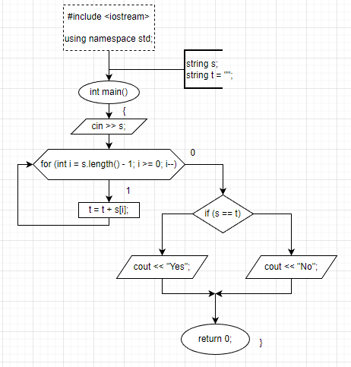

***Рисунок 2 – Схема алгоритма программы***

**Вывод**

Программа выполняет свою задачу.

**Заключение**

Для решения задачи потребовались знания языка программирования, а конкретнее C++. Программа выполняет те условия, что были указаны в постановке задачи и работает без проблем.